史无前例 震撼来袭
文旅活动 大牌景点 门票全免
【尊享徽州行】（合肥进出）
康养度假·精华景区组合·10日游
⽣态安徽康养·养眼·养⼼·养⽣
5A黄山·5A宏村·5A篁岭·5A唐模·5A徽州古城·5A千岛湖·4A翡翠谷·
4A九龙瀑·4A齐云山·4A花山谜窟·4A秀里·4A守拙园
景德镇·屯溪老街·深度康养10日
①线路特色，品质出行，性价比超高！价格绝对优势！
【免票风暴】文旅活动，一免到底，王炸免票。全免所有景点门票（景区交通自理）；
【超值钜惠】品质无忧，吃好住好玩好；
【品质住宿】五星标准：全程安排1晚黟县旅居4星/4钻酒店+6晚当地网评5星/5钻酒店+1晚合肥普通商务酒店，
【用餐服务】 全程7早8正，全程豪华自助早餐
（特别安排五个特色餐：徽州毛臭宴/农家地主宴/徽州霸王宴/徽州喜宴/黄梅戏宴）；
【导游服务】甄选五年以上经验导游当地全程陪同服务；
【空调车辆】当地空调旅游车，根据实际人数合理调配车型，确保一人一正座。
【专业服务】专业地接服务，成熟接待经验，确保行程衔接无忧，尽享轻松旅途！
特别赠送：黄山登山三件套（拐杖、地图、手套）
生日客人赠送：长寿面+生日蛋糕1份

独家赠送：花山迷窟--探秘现场演绎50元/人+神话山湖游船30元/人+水上石窟游船20元/人+返程摆渡车车票10元/人=110元/人
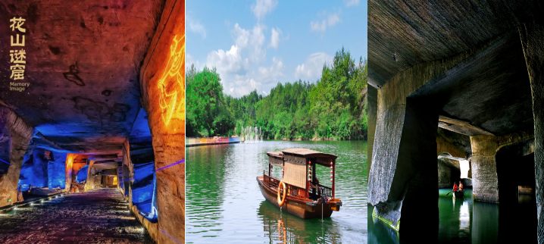
特别安排：穿着“汉服”穿越古徽州
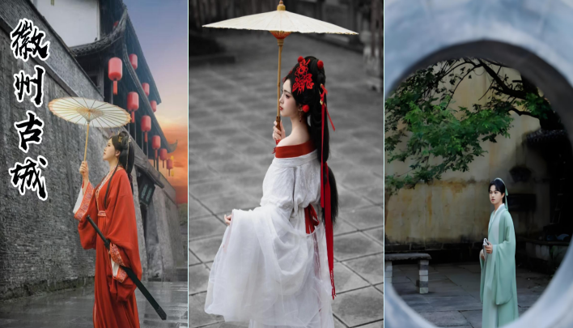
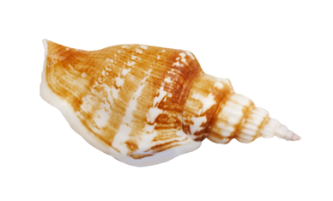场景预览—安徽篇
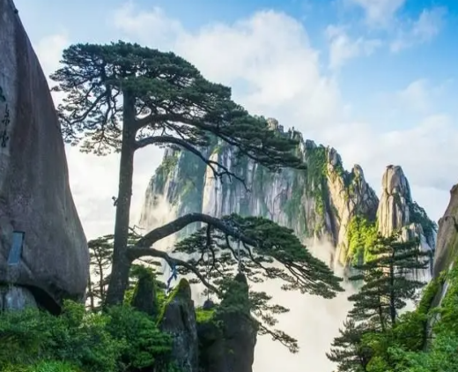 | 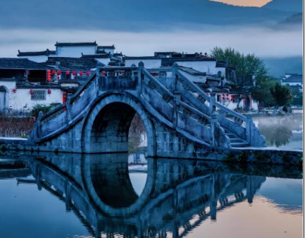 | 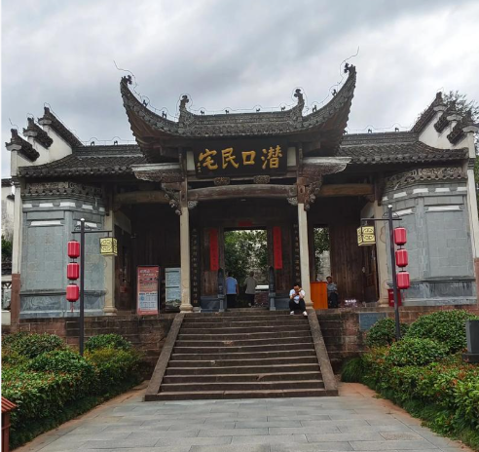
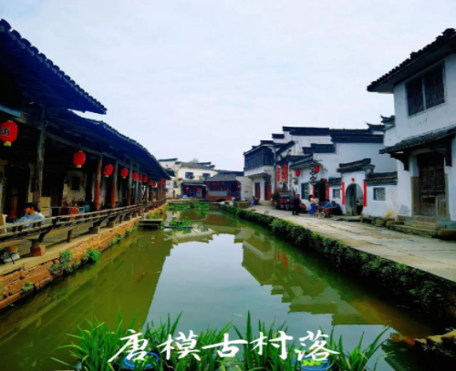 | 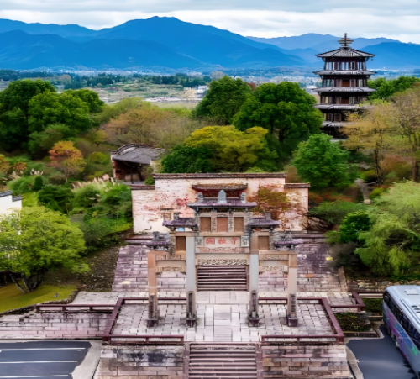 | 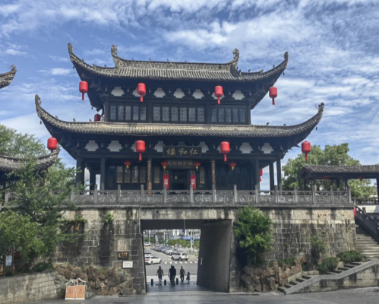
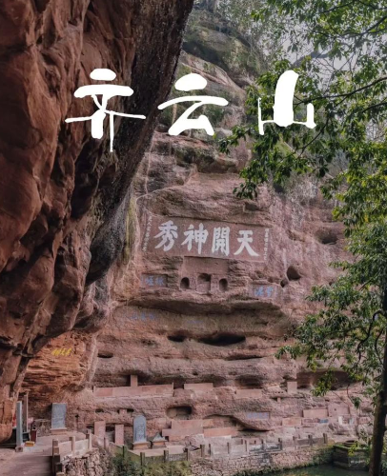 | 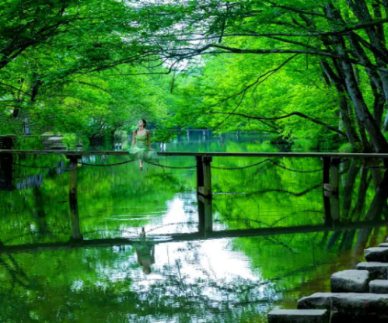 | 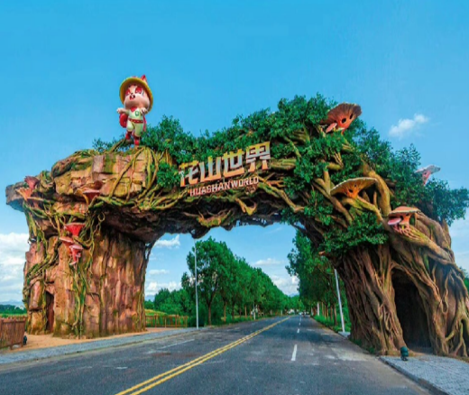
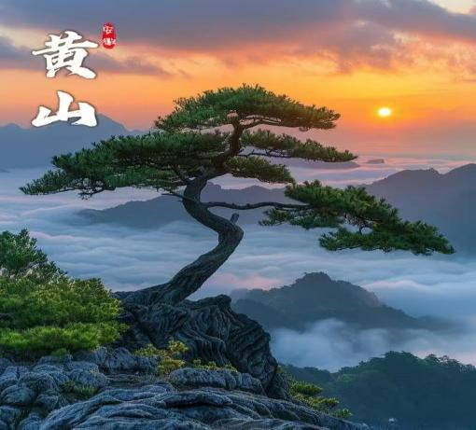 | 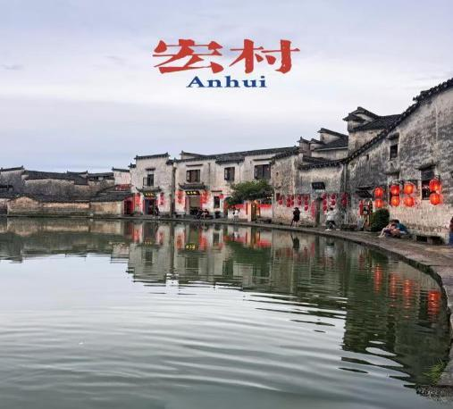 | 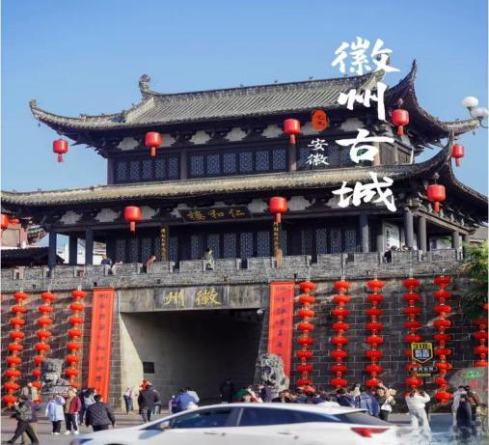
场景预览—江西篇
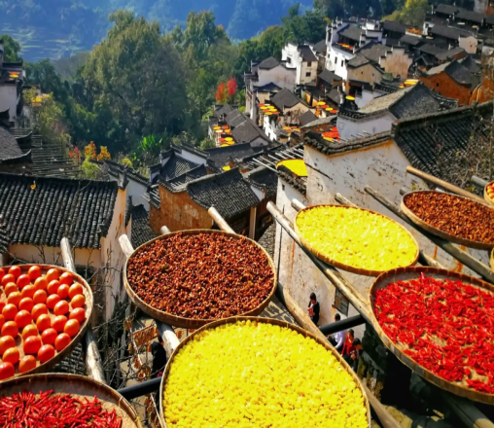 | 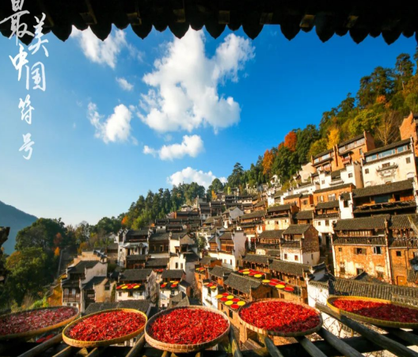 | 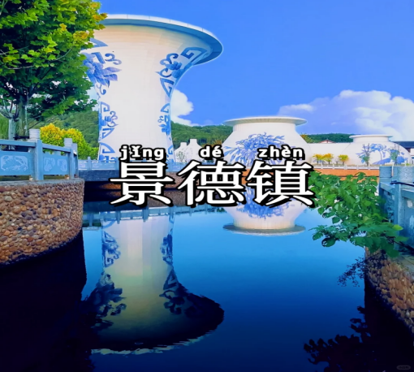
场景预览—浙江篇
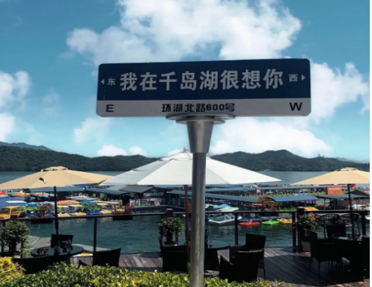 | 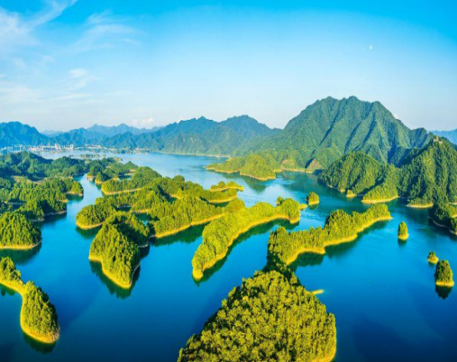 | 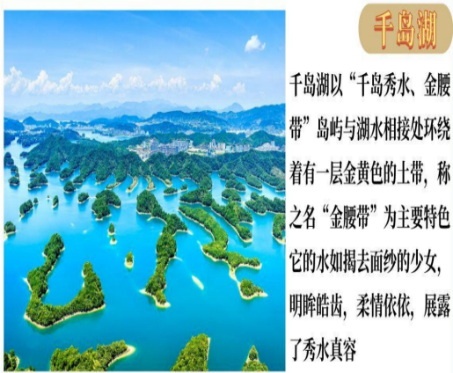
酒店预览—酒店篇：
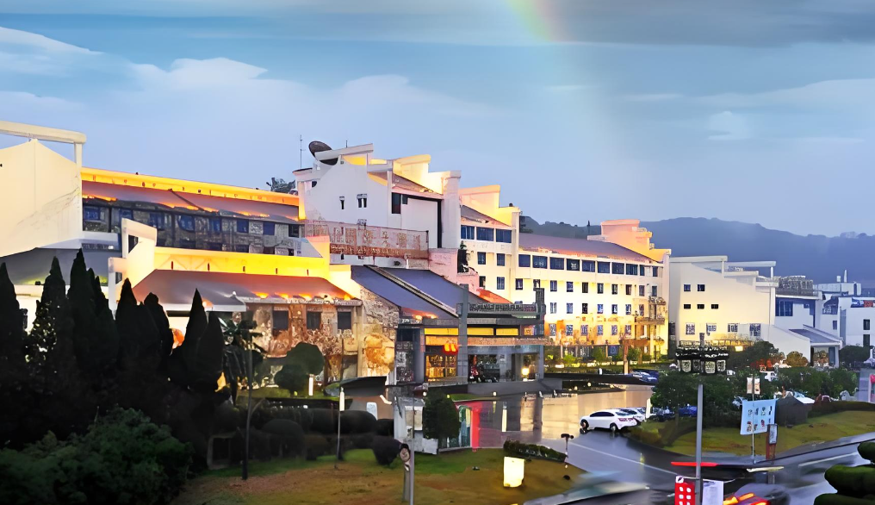
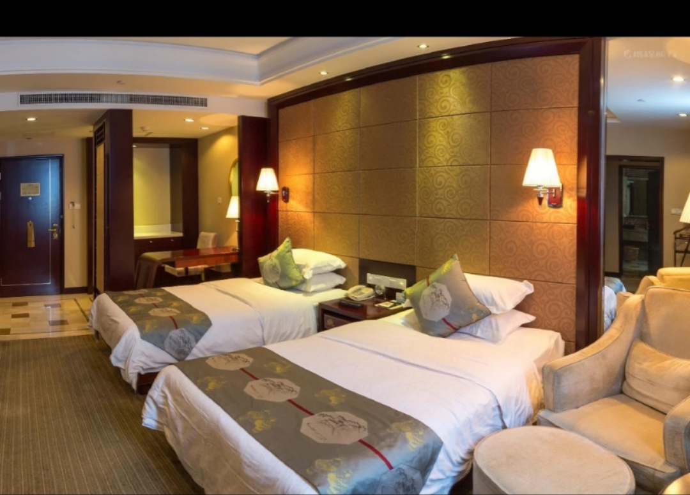
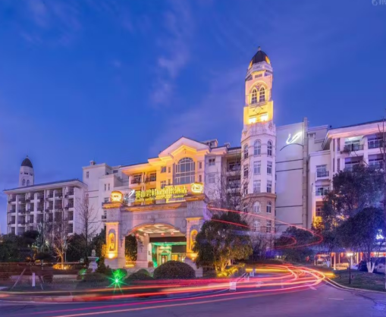 | 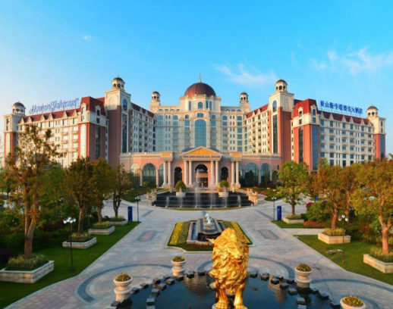 | 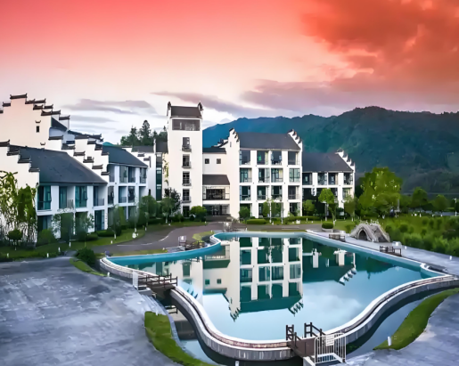
行程简表
Itinerary summary
日期 | 行程 | 早餐 | 中餐 | 晚餐 | 住宿安排
D1 | 成都-动车-合肥 | × | × | × | 合肥
D2 | 合肥-翡翠谷-九龙瀑 | × | × | √ | 黄山区域酒店
D3 | 宏村-秀里-守拙园 | √ | × | √ | 黄山区域酒店
D4 | 齐云山-花山迷窟 | √ | × | √ | 黄山区域酒店
D5 | 千岛湖-徽州古城 | √ | × | √ | 黄山区域酒店
D6 | 黄山风景区 | √ | × | √ | 黄山区域酒店
D7 | 谢裕大博物馆-西溪南-潜口民宅-唐模 | √ | × | √ | 黄山区域酒店
D8 | 景德镇-篁岭 | √ | × | √ | 黄山区域酒店
D9 | 屯溪老街-合肥返程送火车 | √ | √ |  | 无
D10 | 抵达成都
详细行程
Detailed itinerary
（温馨提示：若逢客情高峰，我社可能会根据当地实情有权合理调整游览顺序，但不影响团队质量和标准！）

D1 | 成都→合肥 | -- | 合肥
【成都出发】乘动车出发，赴安徽合肥（导游提前一天或当天上午联系客人出团及接站事宜）接站人员接站并送您前往下榻酒店，游客办理入住后自由活动。
如您到达较早，也可自行安排市区游览：
温馨提示：提前到达的客人，入住火车站附近酒店
D2 | 合肥—翡翠谷--九龙瀑 | 晚 | 黄山区域酒店
车赴黄山，游览5A【翡翠谷】（门票90元/人，已含赠送）素有天下第一丽水、美好情爱圣地、黄山
第五绝之美称。峡谷长约6公里，分布着百余形态各异、大小不同或方或圆翡翠彩池。池水或晶明或翠绿，绚丽多彩，宛如颗颗翡翠洒落谷中，故名翡翠谷。电影《卧虎藏龙》曾在翡翠谷取景，“生梢打斗、池边爱恋、深潭寻剑、飞瀑踏波”再现了翡翠谷美丽迷人的风光。
续游黄山东海大峡谷4A【九龙瀑】（门票85元/人，已含赠送）—黄山第一大瀑，世界文化与自然遗产中国黄山的主要自然景观之一。全长600米，落差300米，一瀑九折，一折一潭，形成九瀑九潭的壮丽奇观。景区内物种丰富，有黄山天然植物园之称；人文资源荟萃，留有黄山胜境坊、乾隆御道、梅林书屋等文化景观。黄山九龙瀑，以奇取胜。一奇，瀑布长600米，瀑九折，形成九瀑九潭，瀑潭双胜；二奇，地质结构奇特，冰川遗迹神秘；三奇，黄山之峰石松云水诸奇在九龙瀑景区兼而有之，别具风采，综合比较，为天下第一奇瀑。九瀑九潭又各有特色。“飞泉不让匡庐瀑，峭壁撑天挂九龙”。后入住酒店。
D3 | 宏村 守拙园 秀里 | 早晚 | 黄山区域酒店
早餐后，前往中国画里的乡村5A【宏村】（门票104元/人，已含赠送），始建于南宋绍熙年间（公元1131年），至今800余年。被誉为“中国画里的乡村”。2000年11月30日，被联合国教科文组织列入了世界文化遗产名录。依据仿生学建造，具有独特造型的“牛型村落”—“山为牛头树为角，桥为四蹄屋为身”。游览“民间故宫”的承志堂，敬修堂、月沼和南湖，枫杨，白果两棵古风水树；为徽派古民居的典型代表，感受徽派古民居青瓦白墙以及博大精深的徽州文化。
中餐后，游览【守拙园】（门票80元/人，已含）暨陶渊明故居·守拙园景区坐落在有"世外桃源"之美誉的黟县陶村，在距黟县县城6公里的陶渊明后裔居住地--赤岭村(陶村)遗址，恢复建成以徽派建筑为特色，且初见规模的"守拙园景区"。陶村为东晋著名诗人陶渊明次子陶俟之后裔陶庚四迁居地。村中至今仍保留大量历史古迹和文化遗址，如保存完整的《陶氏宗谱》、陶氏祖茔、陶家池塘、陶岭古栈道、陶氏宗祠等。
后赴游览【秀里影视村】（门票70元/人，已含赠送）——电影《苏乞儿》、《武林外传》拍摄地，影视村中古村落巷弄相连，高低错落，水口园林与徽派古民居隔河相望，古老的茶馆、当铺、钱庄、水车、高墙、街巷带给人们一个真实的“世外桃源”； 多年来受海内外众多电影电视制作人及诸多导演的青睐，黟县成为闻名遐迩的天然影视拍摄基地，先后有《卧虎藏龙》、《菊豆》、《小花》、《风月》等上百部著名影视作品在这里拍摄。2008年7月，电影《苏乞儿》首度在该基地开机拍摄。北京中影集团拍摄的电影版《武林外传》全场景2010年6月在这里拍摄完成。这里也正是广受影迷追捧的“七侠镇”,随着影片的公映，找寻“同福客栈”的影迷们纷至沓来。对影视村的好评也比比皆是，“处处皆美景”是所有参观者对秀里影视村的最好认可。
后入住酒店。
D4 | 齐云山-花山迷窟 | 早晚 | 黄山区域酒店
早餐后，赴中国四大道教之一----【齐云山】（门票60元/人，已含赠送，自理上行索道60元/人，下行缆车60元/人），属国家4A级风景名胜，“一石插天，与云并齐”而得名，乾隆帝称之为“天下无双胜景，江南第一名山”，以山奇水秀、石怪、洞幽著称，分月华街、楼上楼、有奇峰36座、怪岩44处、幽洞18个、飞泉洞27条、亭台16座、碑铭石刻537处、庵堂祠庙33处。
后游览【花山迷窟】（门票98元/人，已含赠送）位于神秘的北纬36度线上，为古徽州的石窟遗址。国家AAAA景区，点多面广，形态殊异，“规模之恢弘、气势之壮观、分布之密集、特色之鲜明、国内罕见，堪称中华一绝”。为晋代巧夺天工人为开凿的怪异洞窟，空间奇大，结构怪异，有的层层迭宕，洞中套洞；有的石柱擎天，奇幻神秘；有的水波荡漾，迂回通幽。而且洞中无壁画、无佛像、无文字，因此疑团丛生，成为千古之谜。
晚餐后，入住酒店。
独家赠送：
探谜现场：面积12600平米，是以原始石窟为舞台，以声光电科技为手段，以原创故事为核心，以动态观影为方式的大型沉浸式洞窟展演。
神画山湖：神画山湖由彩虹栈道、山湖谜踪、花山喊泉组成。小径幽幽，翠柏挺立；湖水粼粼，天鹅缱绻。入夜，水舞光影，秀花山四季，演花山传奇。
水上石窟：又称“二十四柱”，石窟面积约1500平方米，洞门面山路而开，呈扁长方形，宽约50米，高约30米，洞内水深不见底，进深莫侧，气势恢宏。洞内有6根巨大的方形石柱成两排阵势支撑窟顶。如此四层，衍入地下，故有“二十四柱”之名。
D5 | 千岛湖 徽州古城 | 早晚 | 黄山区域酒店
早餐后，出发前往游览天下第一秀水——【千岛湖】（自理游船60元/人，游80分钟）船游千岛湖不登岛，千岛湖是首批国家级风景名胜区之一，也是全国面积最大的水上公园，湖区面积573平方公里，
因湖中1078个芊芊翠岛而得名。178亿立方米的水体，是太湖的4倍，杭州西湖的3000个，能见度可达9-12米，是国家一级水体，被誉为“天下第一秀水”，是农夫山泉的主要水源地。千岛湖以“千岛、秀水、金腰带（岛屿与湖水相接处环绕着有一层金黄色的土带，称之名“金腰带”）为主要特色。这里的岛屿犹如碧玉翡翠，小的似螺黛一丸，大的则是碧岫千寻，娴静如玉，似笋似笏；它的水如揭去面纱的少女，明眸皓齿，柔情依依，展露了秀水真容；它的腰带就像在翡翠上镶了一圈金边，在太阳的照耀下，光芒四射，耀眼无比。
后前往中国四大古城之一5A【徽州古城】（游约1.5小时）徽州古城，又名歙县古城，古称新安郡。位于安徽黄山市歙县徽城镇，总占地面积24.7平方公里。古城始建于秦朝，自唐代以来，一直是徽郡、州、府治所在地，故县治与府治同在一座城内，形成了城套城的独特风格。徽州古城是中国三大地方学派之一的"徽学"发祥地，被誉为"东南邹鲁、礼仪之邦"。徽州古城分内城、外廓，有东西南北4个门。此外还保留着瓮城、城门、古街、古巷等。城内景区包含徽园、、许国石坊、斗山街、陶行知纪念馆、新安碑园等。覆盖了新安理学、徽派朴学、新安医学、新安画派、徽派版画、徽派篆刻、徽剧、徽商、徽派建筑、徽州“四雕”、徽菜、徽州茶道、徽州方言等徽州文化。
晚餐后，入住酒店。
▲晚上推荐自费：主题演出——《徽秀》
黄山演艺城景区不仅有震撼的主题演出《徽秀》，还有民俗风情的市井街、霓虹街等多主题演艺空间，穿越时空，沉浸式体验，让游客身临其境感受黄山自然之美和人文之韵。分《轩辕》、《云顶》、《古道》、《鼎盛》、《往事》和《锦绣》六个篇章，以“山水情、爱情、亲情、家国情”为主线，讲述了松石云泉间的古老传说与文士风流；徽商传奇中的古道艰险与鼎盛辉煌;还有百年徽班和徽州女人的艳美凄婉。黄山演艺城景区有近百名专业演艺人员，上千平方环形LED屏，数百吨洪水车台装置，业内最顶尖的声光特效，用写意化的形式，科技化的手段，解锁观演新体验，呈现黄山奇绝天下、瑰丽动人的山水人文，为广大游客打造一场荡涤灵魂的视听盛宴。游黄山，赏《徽秀》，游览【黄山秘境】运用灯光、烟雾、密道等元素，打造神秘的徽文化行进式体验演艺内容，展示【百米微缩群雕长廊】徽文化主题馆、非遗手作体验等，创造新奇体验。来黄山必看的演出!创意黄山，美在徽州，多主题演出空间，带您全方位感受徽州的前世今生。
黄山秘境+大型文艺演出《徽秀》+5D电影飞越黄山+高科技体验项目+街区NPC互动演出+服务费=238元/人，
旅行社打包协议价仅150元/人，凡参加自费者每人再赠送景德镇精美瓷器礼品1份。（1.2 米以上所有人同价）
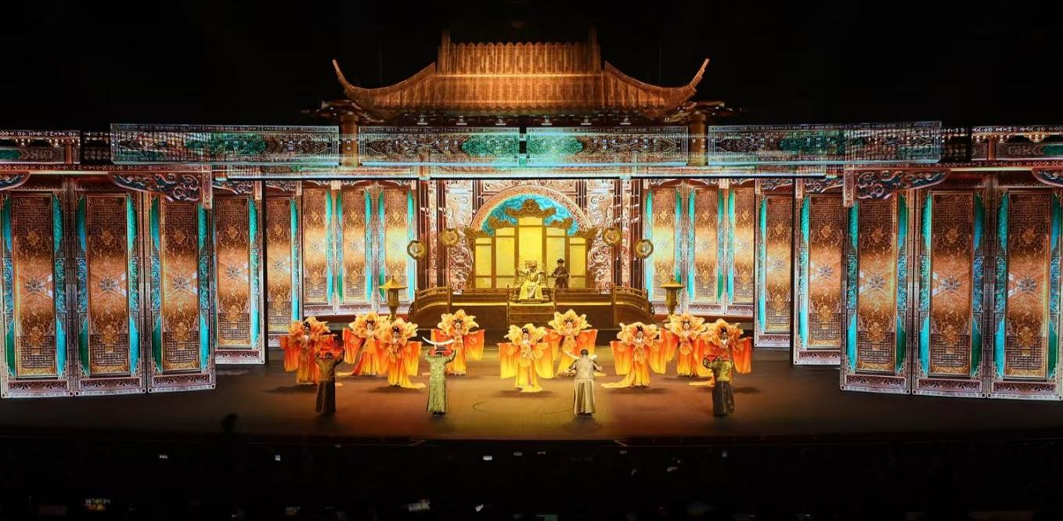
D6 | 黄山风景区 | 早晚 | 黄山区域酒店
早餐后，游览：世界文化自然与双遗产、世界地质公园、国家 AAAAA 级风景名胜区【黄山风景区】（门票190元/人，已含赠送）游览【黄山风景区 】，（自理景交38元/人）游览玉屏楼景区：青狮石、白象 石、睡美人、玉屏楼、远眺黄山最险峰—天都峰（黄山最险 峰，有群仙之都会之称，海拔 1810 米）、远眺黄山奇石— 松鼠跳天都近赏黄山镇山之宝-迎客松、陪客松、送客 松等景点，鲤鱼跳龙门、手机石、鸳鸯戏水、远观莲蕊峰、金龟探海、龟兔赛跑、龟蛇二将守云梯、老翁入定、 莲花亭、百步云梯、螯鱼洞、鳌鱼驮金龟、鳌鱼吃螺丝、螯鱼峰、练丹台，游览黄山前山后山的分界线也是黄山 的中心位置—天海海心亭，山顶中餐自理，登黄山第二高峰海拔高度 1860 米光明顶景区：远观黄山第一高峰莲花峰（远看像盛开的莲花），远眺飞来石，近赏大王松，游览北海景区：梦笔生花、散花坞,游览四绝之一有黄山奇松 云集处美称的始信峰景区：黑虎松、连理松、龙爪松、探海松、竖琴 松、伟人台等景点，后换乘景交下山。
晚餐后，入住酒店。
D7 | 谢裕大博物馆 唐模 潜口民宅 西溪南 | 早晚 | 黄山区域酒店
早餐后，车赴【谢裕大博物馆】（游览约1.5小时）谢裕大博物馆的疗养养生是一场融合自然与文化的身心之旅。它坐落于安徽黄山市徽州区，这里天然的生态环境与深厚的茶文化底蕴相得益彰，为疗养养生提
供了绝佳的条件。
踏入谢裕大茶博园，仿佛置身于一个“天然氧吧、康养圣地”。园区占地面积约4000亩，年均气温16℃，舒适宜人，地表水、空气质量优
良率均为100%，森林覆盖率达76.24%，负氧离子含量每立方厘米高达3000个。漫步在辽阔的茶园中，四周是郁郁葱葱的茶树，鼻尖萦绕
着清新的茶香，可尽情享受一场酣畅淋漓的洗肺之行。在谢裕大茶文化博物馆内，能深入领略徽州茶文化的悠久历史。馆内收藏了各种民间传
统制茶工具、毛峰茶文化历史书籍等，展现了中国徽文化和徽州茶文化的深厚底蕴。游客可以通过参观，了解黄山毛峰创始人谢正安及黄山
毛峰茶的发展史，感受从一片鲜叶到一杯茶的蜕变。园区还设有多个功能区域，为疗养养生提供了丰富的体验项目。在品茶室和禅修空间，
可静下心来，品一杯香茗，在茶香中放松身心，感受内心的宁静；非遗制茶技艺体验园则让游客有机会亲身体验制茶的乐趣，从采摘、杀青
到揉捻、干燥，每一个步骤都充满了乐趣和成就感。
游览【潜口民宅】明代民居，又名紫霞山庄，（参观时间约90分钟）坐落于安徽省黄山市徽州区潜口镇紫霞峰南麓。潜口民宅是徽州明代传统民居的徽派建筑群。在一个小山峦上展示出各类不同古民居风貌，颇具匠心，潜口民宅从建筑类型划分有洞社、宅第、小桥、路亭、牌坊。
后前往【西溪南古村】（自愿自理景交20元/人）游千年古镇徽州古村落-西溪南，距今已有1200多年的村史了，是一个历史上经济发达，文风昌盛，名人辈出的人杰地灵古村落，史载:西溪南村曾是古徽州最富庶的地方,有着“歙邑首富”之称。西溪南湿地公园一切处于原生态，正是因为原生态，因此愈发显得娴静美丽。是目前安徽唯一的原生态湿地，绵延4公里长，大片风杨林掩映在悠长丰乐河中。这里常年绿水清幽、鸟语花香、空气清新，花草清脆欲滴。
游览【唐模】（门票80元/人，已含赠送）中国水口园林第一村——唐模村，原为歙县所辖，现属徽州区。是唐朝越国公汪华的太曾祖父叔举创建的。培育于宋，盛于明、清，历史传说因其经济活跃，民风淳朴，而被誉为“唐朝模范村”。是徽州历史悠久，人文沉淀深厚的文明古村。游历其中，处处清醇幽静，处处可画可摄、时时有诗，如诗如醉。唐模村有徽派园林-檀干园（孝子湖）、水口、水街、镜亭、同胞翰林坊、沙堤亭、高阳桥等省级文物保护单位，以及祠堂群、千年银杏、古井、明代古刻雕像和宋、元、明、清“苏、黄、米、蔡”等十八位名家真迹碑刻等古迹。在徽派园林中独树一帜，使唐模成为黄山市十大景区之被评为“安徽省文明旅游示范景区”和“全国文明村”。可观看唐模夜游熬鱼灯巡演活动（如遇下雨责取消游览）
池满姣·独占鳌头
唐模鳌鱼灯是安徽黄山徽州区唐模古村的特色非遗鱼灯，也是徽州鱼灯的经典代表。源自“独占鳌头”典故，象征
金榜题名、步步高升、前程似锦•鱼灯谐音“余”，合“年年有余”，是徽州新春祈福的重要民俗
D8 | 景德镇 篁岭 | 早晚 | 黄山区域酒店
早餐后，乘车前往世界瓷都景德镇，游览【景德镇古沉陶文化艺术馆】（免费参观和讲解约2小时），是一座 集瓷器制作、文化展示、艺术创作和旅游观光为一体的综合性文化产业基地。“官窑”是景德镇瓷艺文化精髓的浓缩，传统陶瓷技艺身临其境的感受，给您带来视觉的冲击；同时必将带给您带来一次难忘的， 不一样的“官窑”文化之旅，欣赏景德镇最正宗的瓷器，购置琳琅满目的精品陶瓷，饱览扬名世界的“白 如玉、薄如纸、明如镜、声如磬”的景德镇瓷器。体验景德镇陶瓷文化探索之旅，在镇窑里，还可以看 到神奇的松柴烧瓷技艺，自由参观景德镇精美瓷器。
游览景德镇地标建筑【世界第一大碗*昌南里】(在江西景德镇，自然而然，你能想到的最具代表性的，一定是陶瓷。那陶瓷之中 ，“碗”是最常见也是历史最悠久的一种。所以昌南里艺术中心，这个巨型大碗 ，就是景德镇夜幕下的颜值代表。地标怎少得 了瓷器元素。于是世界上最大的“碗”在瓷都景德镇建成。这只“碗”高80 米 ， 口部直径 80 米 ，底部直径 40 米 ，它的名称是景德镇昌南里文化艺术中心 ，其外型概念来源于宋代影青斗笠碗 ，庄重典雅 ，象征“万瓷之母”。
中餐后，前往“世界最美乡村”“江南小布达拉宫”、鲜花小镇、梯云村落、中国最美符号晒秋人家【婺源】， 游览山崖上的古民居村、屋顶上的晒秋美景 AAAAA级景区【婺源篁岭】（备注：缆车自理：135元/人。；另油菜花季3月7日-4月6日，五一假期5.1-5.4、十一假期10.1-10.6，自理165元/人）（特别提醒：篁岭景区实行购往返缆车赠送门票政策，如果放弃游览，无门票退费）。【景区十大看点】1.晒秋人家，2.天街古巷，3.五桂香堂， 4.奇异怪屋，5.冒险森林，6.极速溜索，7.红豆杉群，8.垒心栈桥，9.梯田花海，10.爱在心田。这里一定是你不容错过的婺源代表性美景。【天街】似玉带将经典古建串接，徽式商铺林立，前店后坊，仿佛一幅流动的缩写版“清明上河图”；乘上高 空索道，俯瞰独特的晒秋奇观；【百米高空玻璃栈道】惊险又刺激，索桥全长 298 米，垂直高度 98 米，中间段铺设 48 米玻璃栈道。独特的旅游体验带您走进【卧云桥】【垒心桥】。 因大清朝曾出过父子相国而文风斐然。村子依山而建，这座挂在山崖上 600 多年的古村落 ,地无三尺平，屋顶架 晒成了凉晒农作物的主要场地。数百栋徽派古民居在百米落差的坡面错落有序排布，整个山间村绘就出世界独一无 二的“晒秋”农俗景观、最美的乡村符号。从几近消亡的农俗景观到“最美中国符号”的发展，如今的“篁岭晒秋” 代表的是一种文化符号，篁岭文化现象已成为“徽州文化生态保护试验区”，婺源文化产业标志性项目，江西微电 影创造拍摄基地。这里一定是你不容错过的婺源代表性美景。
晚餐后，入住酒店。
D9 | 老街 合肥返程送站 | 早中 | 无
早餐后，前往【屯溪老街】坐落在横江、率水和新安江三江汇流之处，所以又被称为流动的"清明上河图"，是中国保存最完整、最具有南宋和明清建筑风格的古代街市，*走进徽商故里，了解徽商文化 *纵观红顶商人胡雪岩的传奇故事*了解 “胡庆馀堂雪记国药号"的诞生 *新安医学和御医之乡 *深度体验新安医学的神奇之术，后乘车赴合肥，根据车次或航班号，乘车/机返回温馨的家，结束愉快旅程！
温馨提示：需要出15:00以后 高铁，火车，17:00以后的飞机航班,按照大交通的时间和顺路送站，有等候敬请谅解。
D10 | 抵达成都 | 无 | 无
回到成都。
团队接待质量以客人意见单为准，处理投诉以客人在当地所填的“游客意见调查表”为凭证，请游客务必如实填写。若客人在当地无异议，返回后我社概不接受投诉；对客人在行程中反应的问题或投诉，我社将会及时做出处理或补救。若是团队，每团至少请全陪及领队各填一份；若是散客拼团，请每个家庭代表签字。
❤❤—车次/航班、天气、路况等不可抗力因素影响下，我社导游有权在不减少景点前提下，对以上行程做出调整—❤❤

*********************具体游览顺序以当地旅行社或者根据实际情况安排为准！*******************
——————————————【接待标准】————————————
项目 | 接待内容
【大交通】 | 成都到合肥去程动车二等座票，回程卧铺车票，（具体车次和铺位以出团通知书为准）
【车辆】 | 当地空调旅游车（按实际人数安排车型 ，确保一人一正座！）
【门票】 | 赠送行程内所有首道大门票，不去不退。
【自理  小交通】 | - 黄山景交往返38元/人  - 黄山缆车玉屏90元/人、云谷80元/人、  - 齐云山上行缆车60元/人，下行缆车60元/人  - 千岛湖游船60元/人  - 篁岭缆车往返135元/人  6、西溪南景交20元/人  备注：篁岭油菜花季3月7日-4月6日，五一假期5.1-5.4、十一假期10.1-10.6，自理165元/人
【推荐自费】 | 黄山秘境+大型文艺演出《徽秀》+5D电影飞越黄山+高科技体验项目+街区NPC互动演出+服务费=238元/人，  旅行社打包协议价仅150元/人，凡参加自费者每人再赠送景德镇精美瓷器礼品1份。  （1.2 米以上所有人同价）
【住宿】 | 五星标准：全程安排1晚黟县旅居4星/4钻酒店+6晚当地网评5星/5钻酒店，  5星/5钻参考酒店：碧桂园大酒店/黄山国际大酒店/新华联丽景大酒店或同级  4星/4钻参考酒店：奇墅仙境国际大酒店/黟县宾馆/中城山庄/观云大酒店/丰大国际/荣逸大酒店/天都国际/徽商国际/或同级  （本行程不提供单间和三人间，如产生单人需补房差：5星房差800元/人，4星单房差600，只补不退）
【用餐】 | 全程7早8正（特别安五个特色餐：徽州毛臭宴/农家地主宴/徽州霸王宴/徽州喜宴/黄梅戏宴）；  所含早餐均为住宿酒店提供，包含在房费中，不用不退。（正餐标准：十人一桌，十菜一汤，酒水自理；若人数减少，菜量酌减。如自动放弃，不吃不退）
【导游】 | 旅游当地优秀专业导游服务。行程中无随团医生服务。
【保险】 | 旅行社责任保险 ，另建议客人投保旅游人身意外伤害保险（组团社报名处办理） 。
【 购物 】 | 行程中参观景德镇古沉陶文化艺术中心（内有参观+销售约2小时），谢裕大博物馆不属于购物  店，（属于当地特色，绝无强制， 自愿消费（须配合导游参观），介意者慎报名！
【备注】 | 如因个人原因提前离团，不退任何费用（包括房费/餐费/车综费等）
【备注】 | 注明：8天的行程免票活动，是严格按报备日期游览各个景区，不能因天气等各项原因调整各个景点顺序  （除非是恶劣的极端气候）；  另外65周岁下参加免黄山门票的活动是没有开通天都峰渠道，不能上天都峰。请知悉。
（二）报名须知&安全提示
1、报名时请出示身份证件/护照，向旅行社提供您准确的证件号码，以便旅行社为您购买相关旅游保险；旅行过程中请随身携带您的身份证件，以备机场登机、酒店入住、景区参观等的查验和登记。
2、您抵达后及旅行中，请注意休息、合理安排作息时间，多食水果、蔬菜，补充身体水分，保持愉快的心情，尽量不要剧烈运动和过量饮酒，避免引发高原反应，影响您的美好旅程。同时，出于健康及安全考虑，不建议70岁以上老人参加团队旅游。
3、病患者、孕妇及行动不便者为了确保旅游顺利出行，防止旅途中发生人身意外伤害事故，请旅游者在出行前做一次必要的身体检查，如存在下列情况，因服务能力所限无法接待：
1:传染性疾病患者，如传染性肝炎、活动期肺结核、伤寒等传染病人；
2;心血管疾病患者，如严重高血压、心功能不全、心肌缺氧、心肌梗塞等病人；
3:脑血管疾病患者，如脑栓塞、脑出血、脑肿瘤等病人；
4:呼吸系统疾病患者，如肺气肿、肺心病等病人；
5:精神病患者，如癫痫及各种精神病人；
6:严重贫血病患者，如血红蛋白量水平在 50 克/升以下的病人；
7:大中型手术的恢复期病患者；
8:孕妇及行动不便者。
（三）行前提示：
1、您在住宿期间如使用了自费用品、遗失钥匙牌或造成酒店财物损坏，须由您承担相关费用。
2、退房及返程前请仔细整理好您的随行物品，以免增加不必要的麻烦。
3、部分地区受经济、文化、自然条件等限制或影响，同等级酒店间可能存在一定差距，敬请您理解。如您在入住中遇到任何问题，请及时与工作人员联系，我们会在第一时间帮您处理旅途中的诸多不便。
（四）补充说明
1、自由活动时，请结伴出行；行程中如感身体不适,及时告知导游以便及时休息或入院检查治疗。
2、请游客出发前根据旅游地天气情况准备适宜旅游的衣物鞋子，雨具等；并请游客依照个人习惯带适量常用药品等；由于青藏地区少数民族众多，各团友每到一处，请尊重当地少数民族风俗和习惯
3、若遇天气原因或塞车等不可抗拒的因素，景区有权取消赠送项目的活动，因此项目为赠送项目所以不作任何退款和赔偿
4、行程结束后请务必在当地签署团队意见表。
特别说明：请游客结束游览前不要忘记填写《意见单》这是您对此次游览质量的最终考核标准；我社质检中心将以此作为团队质量调查的依据，否则不予受理。不签意见单者以没有意见处理。
5、如客人在当地接待社意见单上签署“满意”或不签署者，而返回当地旅行社再投诉，请恕我社难予受理。敬请合作！
6、行程中涉及免费开放景点，如因政策性关闭或预约问题不能参观，敬请谅解(此景点为免费开放景点,如不能参观不作退款,我社不再另行通知)。
7、旅游者参加打猎、潜水、漂流、滑水、滑雪、滑草、蹦极、跳伞、滑翔、乘热气球、骑马、赛车、攀岩、水疗、水上 飞机等属于高风险性游乐项目的，敬请旅游者务必在参加前充分了解项目的安全须知并确保身体状况能适应此类活动 ；如旅游者不具备较好的身体条件及技能，可能会造成身体伤害。旅游者参加此类活动应当购买相应的个人意外保险 。如非旅行社责任造成的旅游者意外伤害，旅行社不承担相应的赔偿责任。
8、我社可以根据旅游目的地实际情况，在保证行程景点游览的前提下，对景点的游览顺序作合理的调整。如遇不可抗力因素（如塌方、大雪塞车、天气、航班延误、政策法规等原因），造成行程延误或不能完成游或缩短游览时间，不视旅行社违约，未能完成游览的景点我社只按旅行社协议门票价格退还，并按合同处理。
9、根据国家旅游局规定，游客因自身原因未能参加旅游行程或中途离团，费用不退，如产生意外与我社无关。
10、每天早晨请在导游指定的时间到达酒店大堂集合，请勿迟到，以免耽误其他游客行程。若因迟到导致无法随车游览，责任自负，敬请谅解；
10、每天早晨请在导游指定的时间到达酒店大堂集合，请勿迟到，以免耽误其他游客行程。若因迟到导致无法随车游览，责任自负，敬请谅解；
11、在旅游行程中，个别景点景区、餐厅、休息区等场所存在商场等购物场所，上述场所非旅行社安排的指定购物场所。在此提醒旅游者根据自身需要，理性消费并索要必要票据。如产生消费争议，请自行承担相关责任义务，由此带来的不便，敬请谅解！
12、旅游团队用餐，旅行社按承诺标准确保餐饮卫生及餐食数量，但不同地区餐食口味有差异，不一定满足游客口味需求，敬请见谅。
13、在旅游旺季或者其他一些特殊情况下，为了保证您的行程游览不受影响，行程的出发时间可能会提早（具体出发时间以导游通知为准），导致您不能正常享用酒店早餐。我们建议您跟酒店协调打包早餐或者自备早餐，敬请谅解。
西北地域广阔，不可复制的景点、活动较多，行万里路，为不留遗憾，旅行社导游特为大家推荐精彩自费项目供大家 选择（拒绝强消，自愿消费），客人可根据兴趣及自身条件自愿自选参加。同车游客有 50%以上同意参加行程内推荐的自费项目，并经客人签字同意。不参加的游客在休息点或景点门口按约定时间等候其它客人。
旅行社郑重提醒游客不得参观或者参与违反我国法律、法规、社会公德和旅游目的地的相关法律、风俗习惯、宗教禁忌的项目或者活动。

